Nieuws uit Cerro Plata, Veraguas, Panama, augustus 2020

Namens de mensen uit Cerro Plata en omgeving, speciaal de allerarmsten waar wij ons met hart en ziel voor inzetten dank ik u hartelijk voor de ondersteuning die wij al een aantal jaren van de Sint Victor kern mogen ontvangen.
Sinds het begin van de pandemie Covid 19, afgelopen maart, hebben we besloten om ons werk te concentreren vooral op de arme mensen.
Op dit moment zijn we met de volgende projecten bezig.
- Ondersteuning met voedsel, medicijnen, gezondheidszorg voor ouderen en zieke mensen in Cerro Plata, El Bale, Corral de Piedra en omliggende dorpen.
- We hebben de productie van maïs, pompoenen, bonen en andere eetbare wortels verhoogd.
- Elke woensdag verstrekken we 30 warme maaltijden aan ouderen en zieken in de drie dorpen.
- We hebben een permanente campagne in de regio om medicijnen, voedsel en huishoudelijke artikelen te verzamelen. Met deze hulp helpen we ongeveer 50 arme gezinnen.

Nogmaals hartelijk dank voor uw support. Tegelijkertijd wensen wij u ook kracht en sterkte toe met uw werkzaamheden in deze moeilijke tijd.

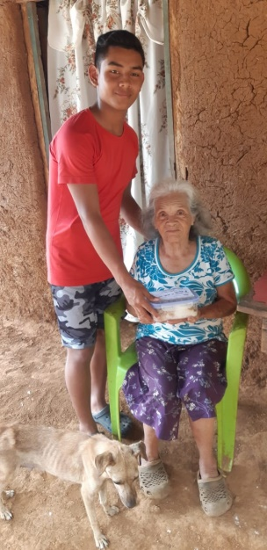
Padre Roberto Gonzalez
